**Subindo a aplicação para um Servidor**

Aqui vamos usar um host gratuito, chamado hostinger.com.br.

Clique em Criar Conta e crie uma conta. Com o usuário logado, vá na aba Hosting. Clique em Create New, e escolha a opção gratuita. Escolha um nome qualquer, e uma senha qualquer para seu site. Não esqueça dela, você precisará mais pra frente.

Assim que a conta tiver sido criada, o servidor estará de pé. Clique em "Switch" para ir para o painel de administração. Dentro do painel, selecione o File Manager 3. Essa opcão nos possibilita subir arquivos para essa máquina.

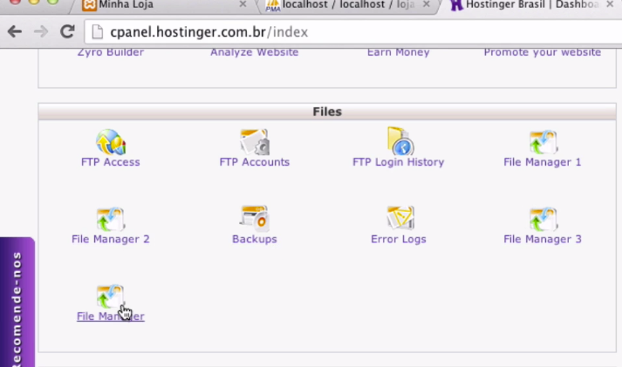

Dentro da máquina, entre no diretório public_html. Clique em upload. A melhor opção é a da direita: subir um arquivo zip com todo o projeto, que será descompactado automaticamente na máquina. Zipe todo o diretório do projeto (cada sistema operacional faz isso de uma maneira diferente), e suba esse arquivo. Para enviar, clique no botão verde. No log, dá pra perceber que ele descompactou tudo. Confirme clicando no botão verde novamente.

Ótimo, agora todos os arquivos devem estar lá. Se você acessar o endereço nesse momento (no nosso caso, alura.esy.es), você já consegue ver a página inicial. Mas se tentarmos adicionar um produto, tomaremos um erro. O banco de dados ainda não existe!

De volta ao painel, clique na opção MySql databases. Lá dentro, clique na opção Create New Database. Vamos chamar esse banco de dados de "loja" (repare que o site completa com um nome grande, afim de evitar conflitos entre outros usuários). Defina também uma senha (aqui definimos lojaloja).

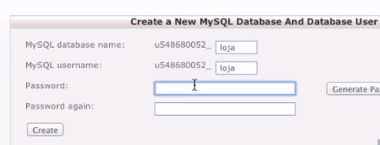

Agora precisamos criar as tabelas. Clique no link PhpMyAdmin, e vamos criar as tabelas. Clique em SQL, e execute as consultas:

create table produtos (id integer auto_increment primary key, nome varchar(255), descricao text, preco decimal(10,2), categoria_id integer, usado boolean default false);

create table categorias (id integer auto_increment primary key, nome varchar(255));

Vamos inserir algumas categorias também:

insert into categorias (nome) values ("esporte"), ("escola"), ("mobilidade"), ("guloseimas");

Vamos agora mudar nosso arquivo conecta.php, passando os novos dados de conexão. Ainda bem que isolamos esse código em um único lugar:

// coloque os seus dados aqui

$conexao = mysqli_connect("mysql.hostinger.com.br", "u548680052_loja", "lojaloja", "u548680052_loja");

Precisamos subir esse arquivo de novo, pelo File Manager. Dessa vez podemos subir só o conecta.php.

Agora, podemos testar nossa aplicação, adicionando produtos.

